

**Атырау облысы Қызылқоға ауданының кейбір ауылдық округтерінің шекараларын (шегін) белгілеу туралы**

Атырау облысы Қызылқоға ауданы әкімдігінің 2023 жылғы 4 шілдедегі № 108 қаулысы және Атырау облысы Қызылқоға аудандық мәслихатының 2023 жылғы 4 шілдедегі № 5-1 бірлескен шешімі. Атырау облысының Әділет департаментінде 2023 жылғы 12 шілдеде № 5063-06 болып тіркелді

      Қазақстан Республикасының Жер кодексінің 108-бабының 5-тармағына, "Қазақстан Республикасының әкімшілік-аумақтық құрылысы туралы" Қазақстан Республикасының Заңының 12-бабының 3) тармақшасына сәйкес, Қызылқоға ауданының әкімдігі ҚАУЛЫ ЕТЕДІ және Қызылқоға аудандық мәслихаты ШЕШТІ:

      1. Осы бірлескен қаулы және шешімнің 1-қосымшасына сәйкес ауданы 208891,29 гектар, периметрі 246693,2716 метр Атырау облысы Қызылқоға ауданы Миялы ауылдық округінің шекарасы (шегі) белгіленсін.

      2. Осы бірлескен қаулы және шешімнің 2-қосымшасына сәйкес ауданы 57494,09 гектар, периметрі 115897,8910 метр Атырау облысы Қызылқоға ауданы Жангелдин ауылдық округінің шекарасы (шегі) белгіленсін.

      3. Осы бірлескен қаулы және шешімнің 3-қосымшасына сәйкес ауданы 108198,62 гектар, периметрі 163133,3516 метр Атырау облысы Қызылқоға ауданы Ойыл ауылдық округінің шекарасы (шегі) белгіленсін.

      4. Осы бірлескен қаулы және шешімнің 4-қосымшасына сәйкес ауданы 96386,1412 гектар, периметрі 149123,6907 метр Атырау облысы Қызылқоға ауданы Көздіғара ауылдық округінің шекарасы (шегі) белгіленсін.

      5. Осы бірлескен қаулы және шешімнің 5-қосымшасына сәйкес ауданы 123069,845 гектар, периметрі 171051,2541 метр Атырау облысы Қызылқоға ауданы Жамбыл ауылдық округінің шекарасы (шегі) белгіленсін.

      6. Осы бірлескен қаулы және шешімнің 6-қосымшасына сәйкес ауданы 81269,1982 гектар, периметрі 163619,5053 метр Атырау облысы Қызылқоға ауданы Тасшағыл ауылдық округінің шекарасы (шегі) белгіленсін.

      7. Осы бірлескен қаулы және шешімнің 7-қосымшасына сәйкес ауданы 131493,703 гектар, периметрі 175566,3288 метр Атырау облысы Қызылқоға ауданы Қызылқоға ауылдық округінің шекарасы (шегі) белгіленсін.

      8. Осы бірлескен қаулы және шешімнің 8-қосымшасына сәйкес ауданы 164256,607 гектар, периметрі 166435,8652 метр Атырау облысы Қызылқоға ауданы Тайсойған ауылдық округінің шекарасы (шегі) белгіленсін.

      9. Осы бірлескен қаулы және шешімнің 9-қосымшасына сәйкес ауданы 465879,47 гектар, периметрі 459285,85 метр Атырау облысы Қызылқоға ауданы Сағыз ауылдық округінің шекарасы (шегі) белгіленсін.

      10. Осы бірлескен қаулы және шешімнің 10-қосымшасына сәйкес ауданы 498974,1756 гектар, периметрі 340243,11 метр Атырау облысы Қызылқоға ауданы Мұқыр ауылдық округінің шекарасы (шегі) белгіленсін.

      11. Осы бірлескен қаулы мен шешімнің орындалуын бақылау Атырау облысы Қызылқоға ауданы әкімінің орынбасарына (Е. Иғали) және Атырау облысының Қызылқоға аудандық мәслихатының төрағасына (Т. Бейсқали) жүктелсін.

      12. Осы бірлескен қаулы және шешім оның алғашқы ресми жарияланған күнінен бастап қолданысқа енгізіледі.

|  |  |
| --- | --- |
| *Қызылқоға ауданының әкімі* | *К. Азмуханов* |
| *Қызылқоға аудандық*  *мәслихатының төрағасы* | *Т. Бейсқали* |

|  |  |
| --- | --- |
|  | Атырау облысы Қызылқоға ауданы әкімдігінің 2023 жылғы 4 шілдедегі № 108 мен Қызылқоға аудандық мәслихатының 2023 жылғы 4 шілдедегі № 5-1 бірлескен қаулысы мен шешіміне 1-қосымша |

**Атырау облысы Қызылқоға ауданы Миялы ауылдық округінің шекарасы (шегі)**

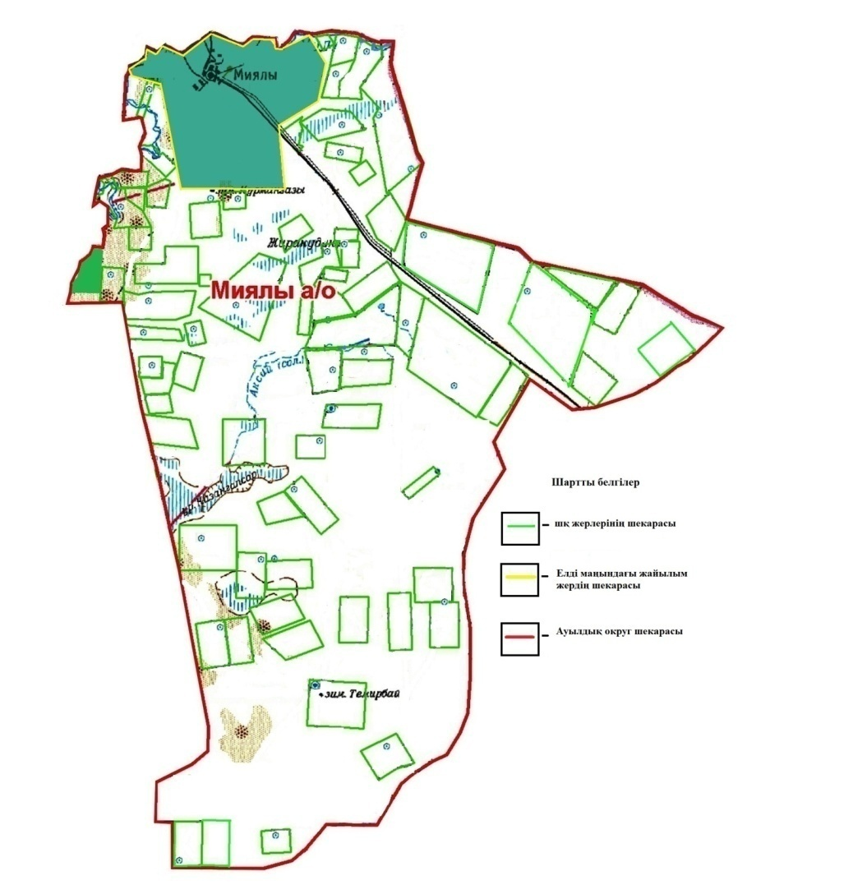

|  |  |
| --- | --- |
|  | Атырау облысы Қызылқоға ауданы әкімдігінің 2023 жылғы 4 шілдедегі № 108 мен Қызылқоға аудандық мәслихатының 2023 жылғы 4 шілдедегі № 5-1 бірлескен қаулысы мен шешіміне 2-қосымша |

**Атырау облысы Қызылқоға ауданы Жангелдин ауылдық округінің шекарасы (шегі)**

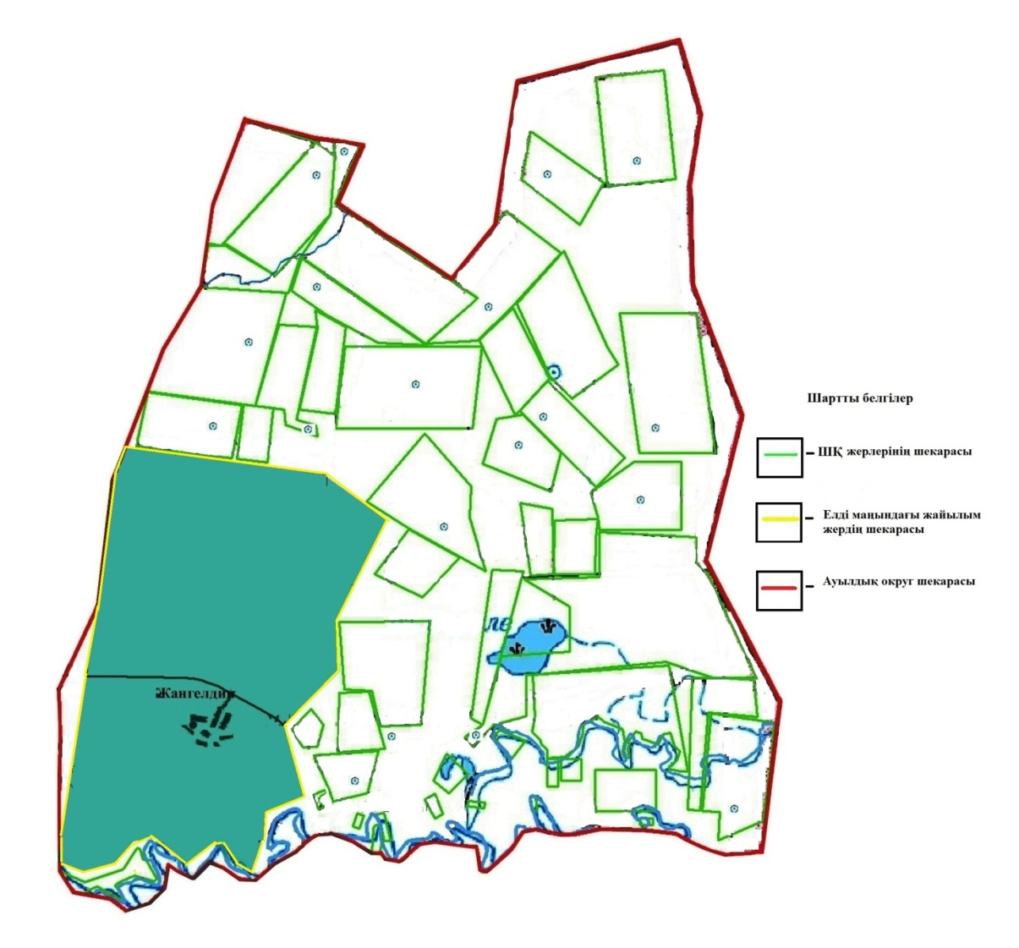

|  |  |
| --- | --- |
|  | Атырау облысы Қызылқоға ауданы әкімдігінің 2023 жылғы 4 шілдедегі № 108 мен Қызылқоға аудандық мәслихатының 2023 жылғы 4 шілдедегі № 5-1 бірлескен қаулысы мен шешіміне 3-қосымша |

**Атырау облысы Қызылқоға ауданы Ойыл ауылдық округінің шекарасы (шегі)**

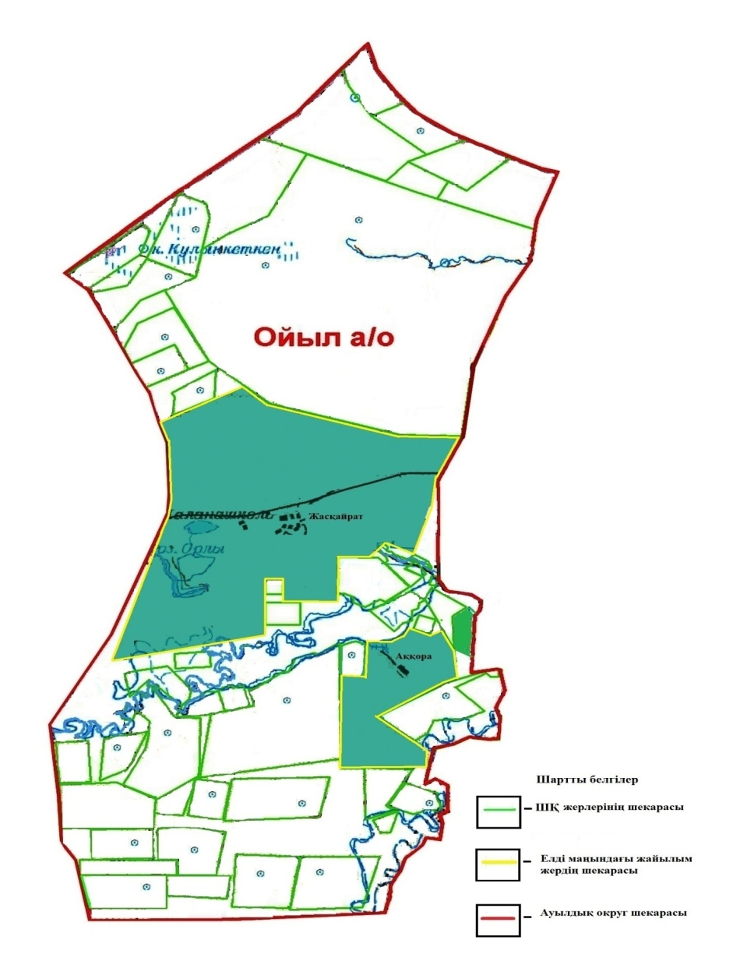

|  |  |
| --- | --- |
|  | Атырау облысы Қызылқоға ауданы әкімдігінің 2023 жылғы 4 шілдедегі № 108 мен Қызылқоға аудандық мәслихатының 2023 жылғы 4 шілдедегі № 5-1 бірлескен қаулысы мен шешіміне 4-қосымша |

**Атырау облысы Қызылқоға ауданы Көздіғара ауылдық округінің шекарасы (шегі)**

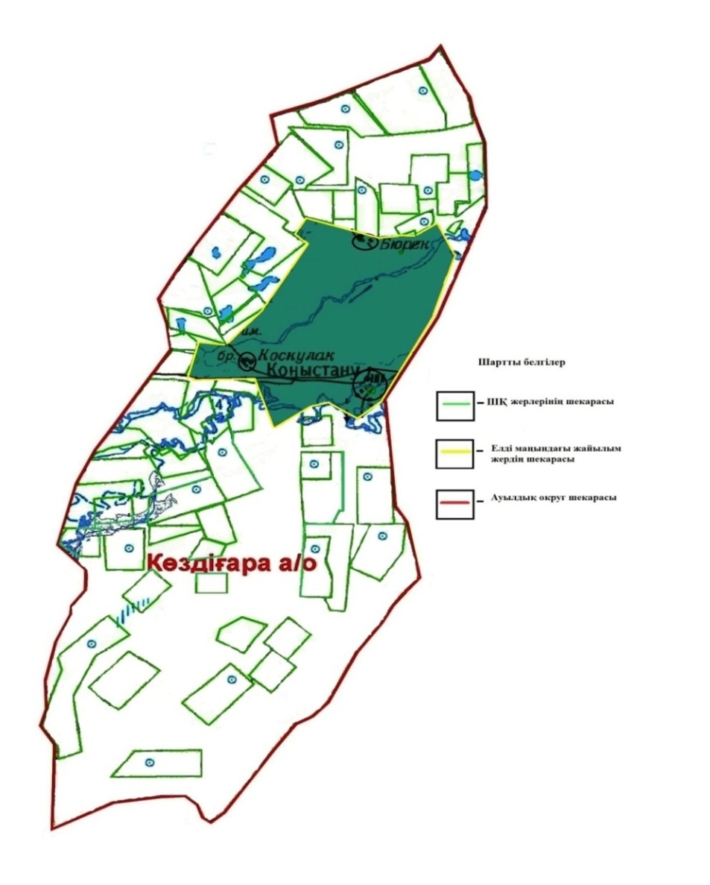

|  |  |
| --- | --- |
|  | Атырау облысы Қызылқоға ауданы әкімдігінің 2023 жылғы 4 шілдедегі № 108 мен Қызылқоға аудандық мәслихатының 2023 жылғы 4 шілдедегі № 5-1 бірлескен қаулысы мен шешіміне 5-қосымша |

**Атырау облысы Қызылқоға ауданы Жамбыл ауылдық округінің шекарасы (шегі)**

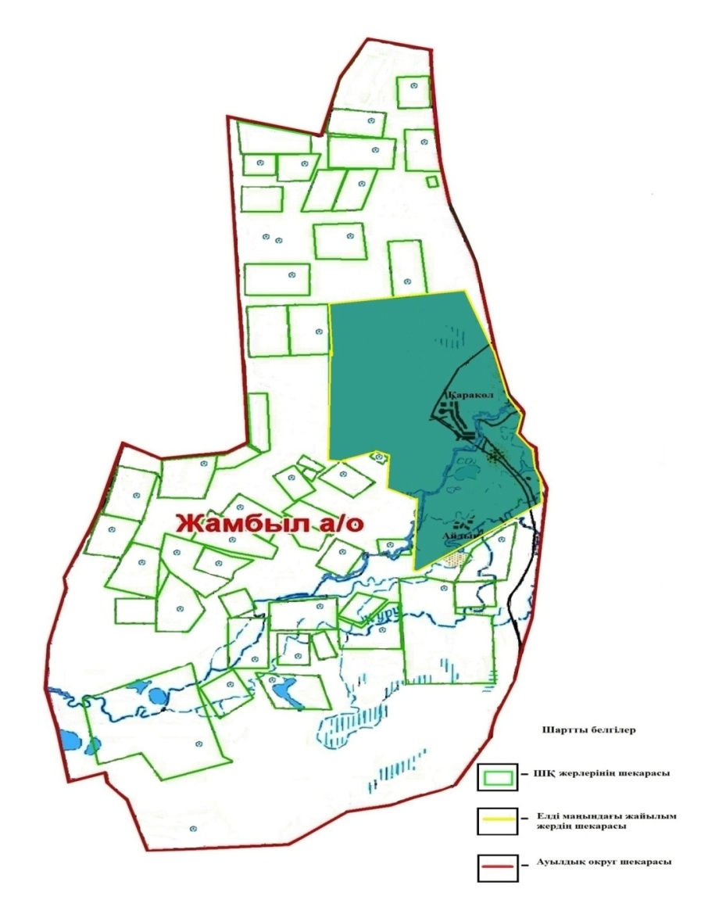

|  |  |
| --- | --- |
|  | Атырау облысы Қызылқоға ауданы әкімдігінің 2023 жылғы Қызылқоға аудандық мәслихатының 2023 жылғы 4 шілдедегі № 5-1 бірлескен қаулысы мен шешіміне 6-қосымша |

**Атырау облысы Қызылқоға ауданы Тасшағыл ауылдық округінің шекарасы (шегі)**

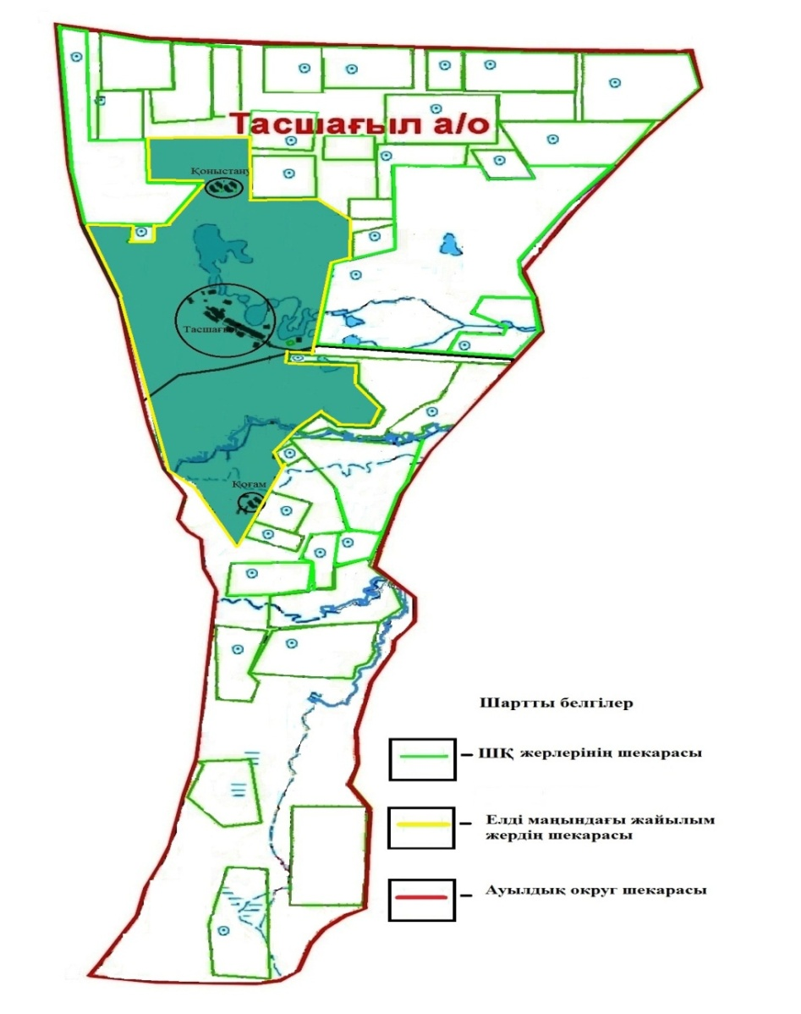

|  |  |
| --- | --- |
|  | Атырау облысы Қызылқоға ауданы әкімдігінің 2023 жылғы 4 шілдедегі № 108 мен Қызылқоға аудандық мәслихатының 2023 жылғы 4 шілдедегі № 5-1 бірлескен қаулысы мен шешіміне 7-қосымша |

**Атырау облысы Қызылқоға ауданы Қызылқоға ауылдық округінің шекарасы (шегі)**

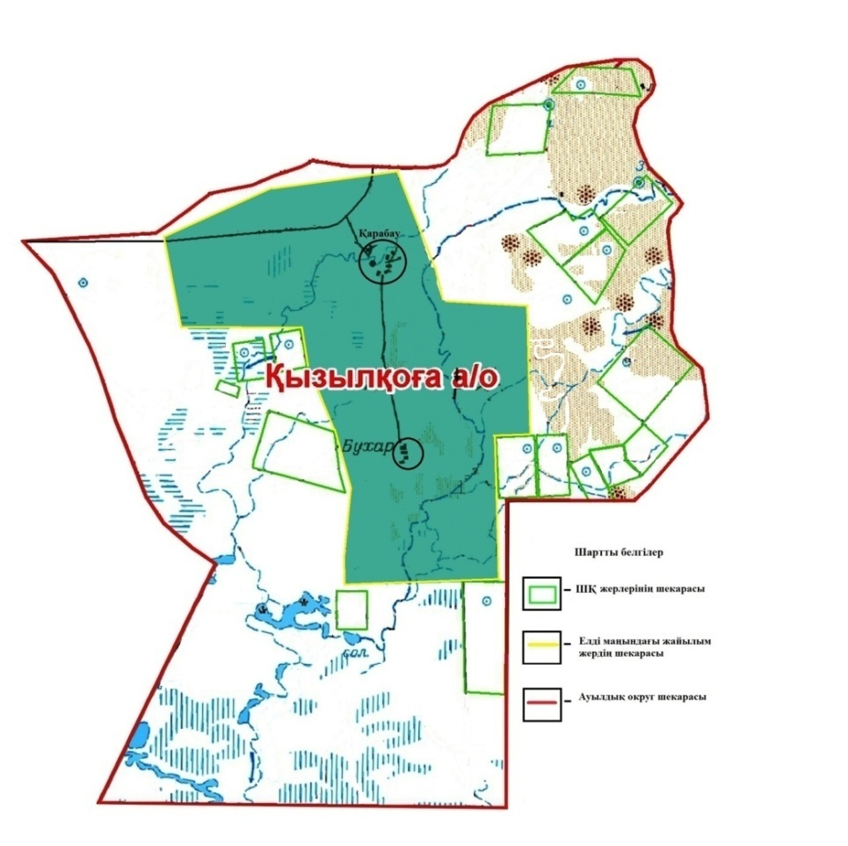

|  |  |
| --- | --- |
|  | Атырау облысы Қызылқоға ауданы әкімдігінің 2023 жылғы 4 шілдедегі № 108 мен Қызылқоға аудандық мәслихатының 2023 жылғы 4 шілдедегі № 5-1 бірлескен |
|  | қаулысы мен шешіміне 8-қосымша |

**Атырау облысы Қызылқоға ауданы Тайсойған ауылдық округінің шекарасы (шегі)**

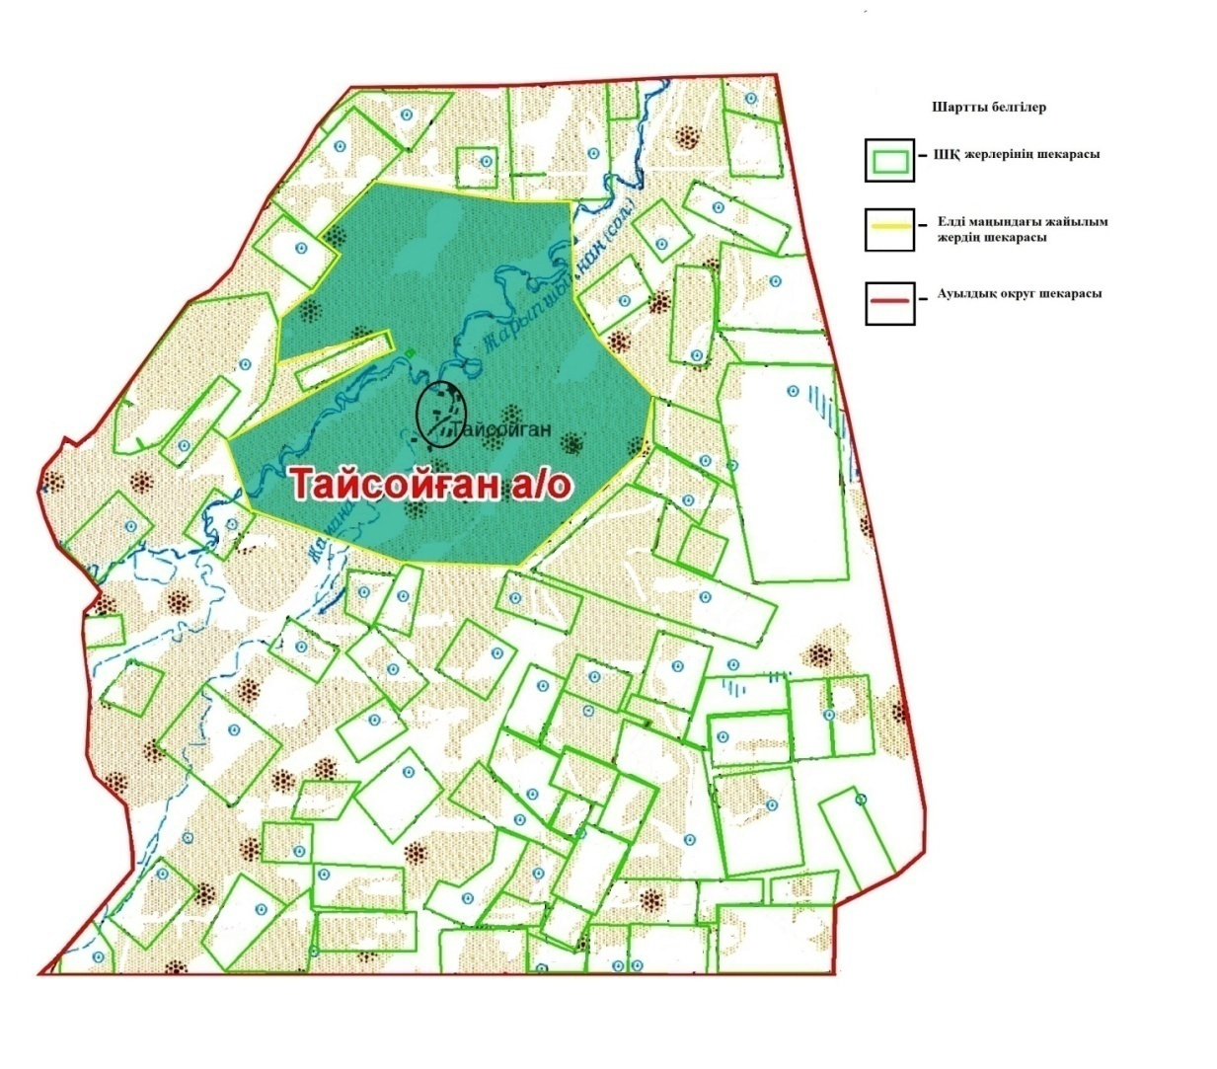

|  |  |
| --- | --- |
|  | Атырау облысы Қызылқоға ауданы әкімдігінің 2023 жылғы 4 шілдедегі № 108 мен Қызылқоға аудандық мәслихатының 2023 жылғы 4 шілдедегі № 5-1 бірлескен қаулысы мен шешіміне 9-қосымша |

**Атырау облысы Қызылқоға ауданы Сағыз ауылдық округінің шекарасы (шегі)**

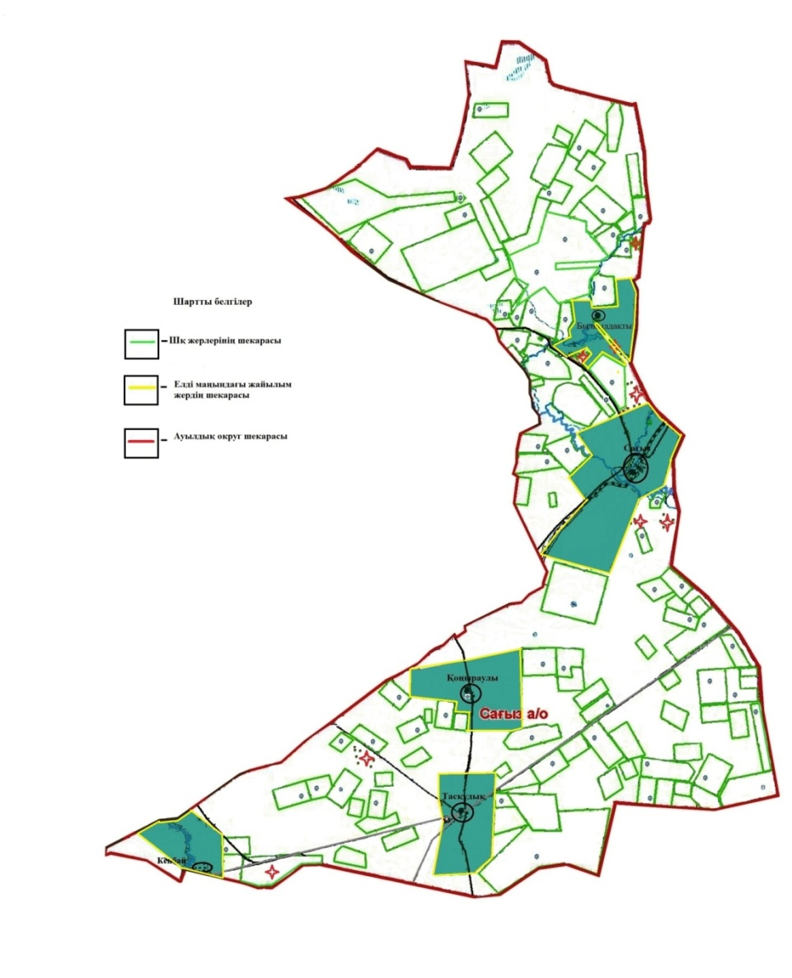

|  |  |
| --- | --- |
|  | Атырау облысы Қызылқоға ауданы әкімдігінің 2023 жылғы 4 шілдедегі № 108 мен Қызылқоға аудандық мәслихатының 2023 жылғы 4 шілдедегі № 5-1 бірлескен қаулысы мен шешіміне 10-қосымша |

**Атырау облысы Қызылқоға ауданы Мұқыр ауылдық округінің шекарасы (шегі)**

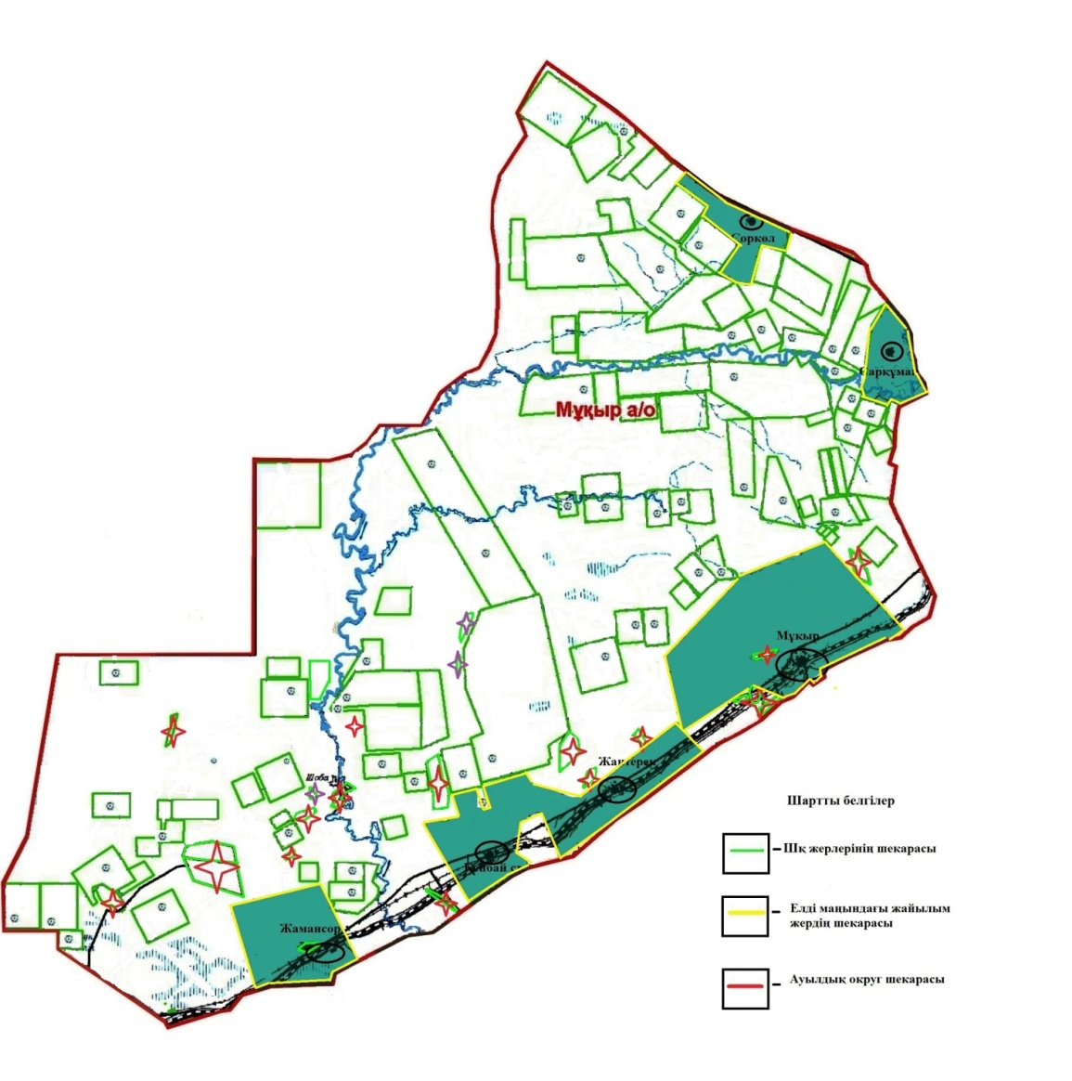

© 2012. Қазақстан Республикасы Әділет министрлігінің «Қазақстан Республикасының Заңнама және құқықтық ақпарат институты» ШЖҚ РМК